MS Teams
dla prowadzących zajęcia

Logowanie przez stronę www
https://office.com

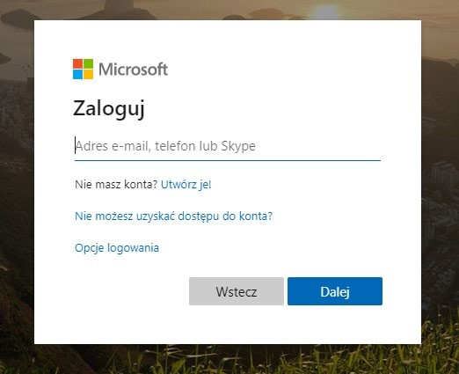

- Po zalogowaniu w miejscu gdzie wyświetlają się Aplikacje szukamy „Teams”, jeśli ich nie widać, klikamy
„Wszystkie aplikacje -> „ i klikamy w aplikację „Teams”
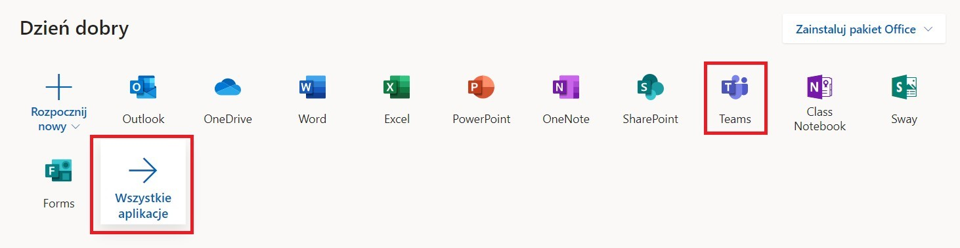

- Aplikację można również pobrać i zainstalować na komputerze, laptopie lub innym urządzeniu przenośnym jako odrębny moduł (program). W urządzeniach mobilnych, na smartfonach czy tabletach aplikacja dostępna jest przez np. „Sklep Google Play”
Na stronie internetowej w aplikacji Teams w lewym dolnym rogu klikamy znaczek obrazujący monitor ze strzałką.
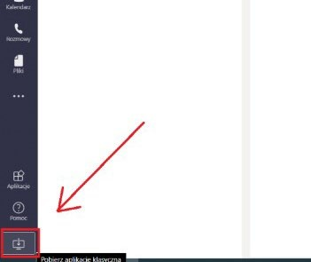

- Gdy aplikacja się pobierze, należy przeprowadzić jej instalację.

Tworzenie zespołu w aplikacji
Po pobraniu i zainstalowaniu aplikacji uruchamiamy ją i logujemy się na swoje konto (login i hasło jak
do konta Office 365 – konta w eszkole). Po zalogowaniu:

- Z listy po lewej stronie klikamy w ikonkę „Zespoły”.
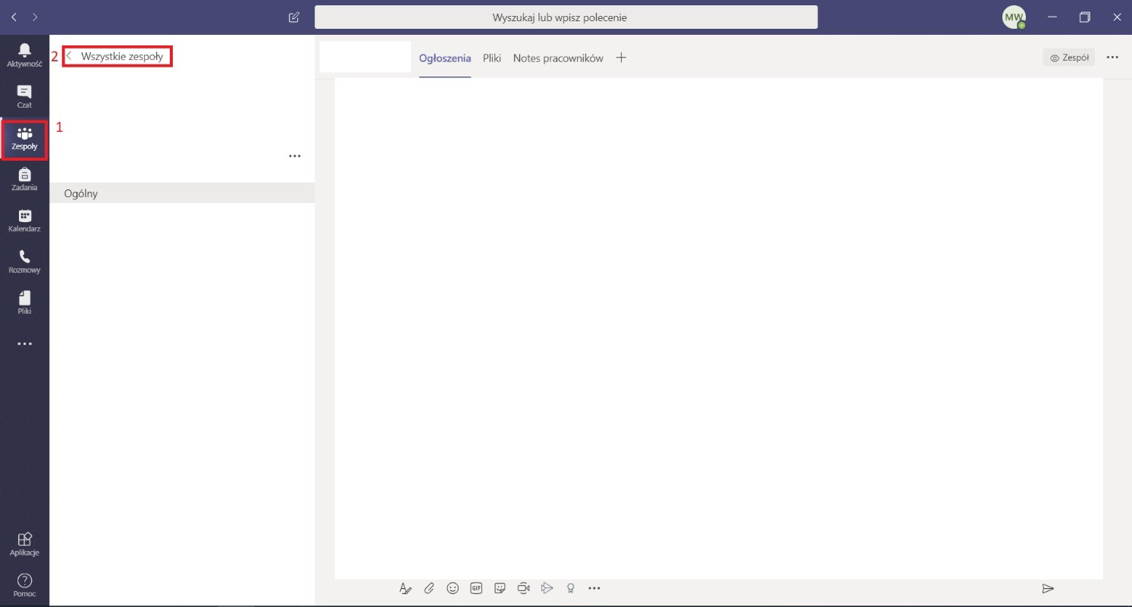
- Jeżeli jesteśmy dodani do jakiegoś zespołu to od razu mamy otwarty ten zespół. Klikamy wtedy u góry „Wszystkie zespoły”. Jeśli nie – pomijamy ten krok.

- Teraz powinniśmy znajdować się w widoku „Twoje zespoły” i w prawym górnym rogu klikamy przycisk „Dołącz do zespołu lub utwórz nowy”.
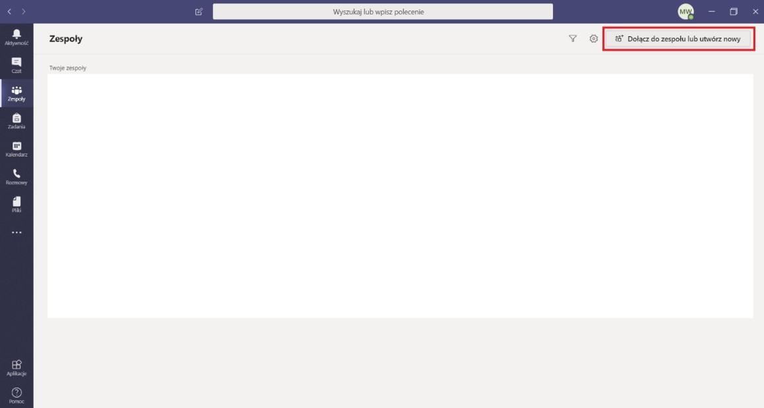
- Wybieramy „utwórz zespół”, a następnie na nowym oknie pierwszy kafelek od lewej
„Zajęcia”.
- Jako nazwę zespołu wpisujemy Nazwa przedmiotu - nr grupy - Kod
- Przy kolejnym oknie, które nam się pojawi mamy do wyboru dwa warianty:

  - Jeśli nie chcemy dodawać innych osób jako właścicieli zespołu (nauczycieli) – klikamy
„pomiń”.
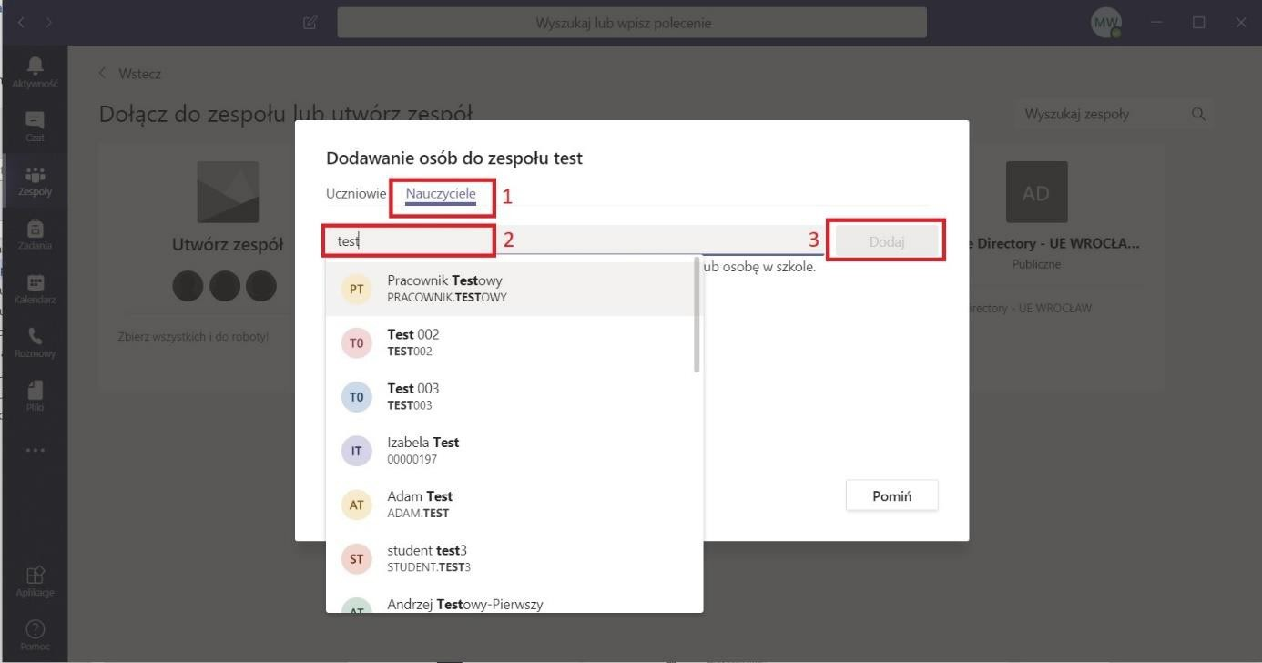
  - Jeśli chcemy dodać kolejnego nauczyciela zespołu (np. prowadzącego zajęcia), to w górnej części okienka klikamy „Nauczyciele”. Następnie dodajemy tę osobę poprzez wpisanie imienia i nazwiska i wybór z rozwijanej listy. Po wypisaniu wszystkich osób, które chcemy dodać do zespołu jako nauczycieli klikamy przycisk „dodaj”, a następnie w prawym dolnym rogu „zamknij”.
3

Dodawanie uczniów do zespołu

Za pomocą kodu
Aby dodać uczniów do zespołu za pomocą kodu, należy wejść w zespół i kliknąć przy jego nazwie 3 poziome kropki, a następnie wybrać opcję „zarządzanie zespołem” i wybrać zakładkę „ustawienia”.
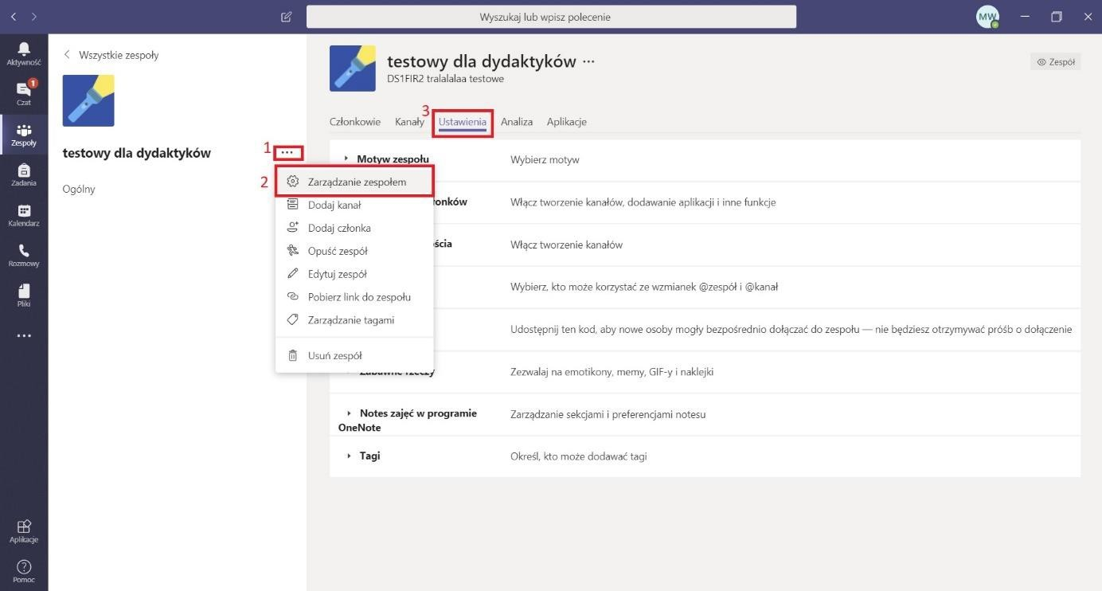

Następnie wybieramy „kod zespołu” i „wygeneruj”
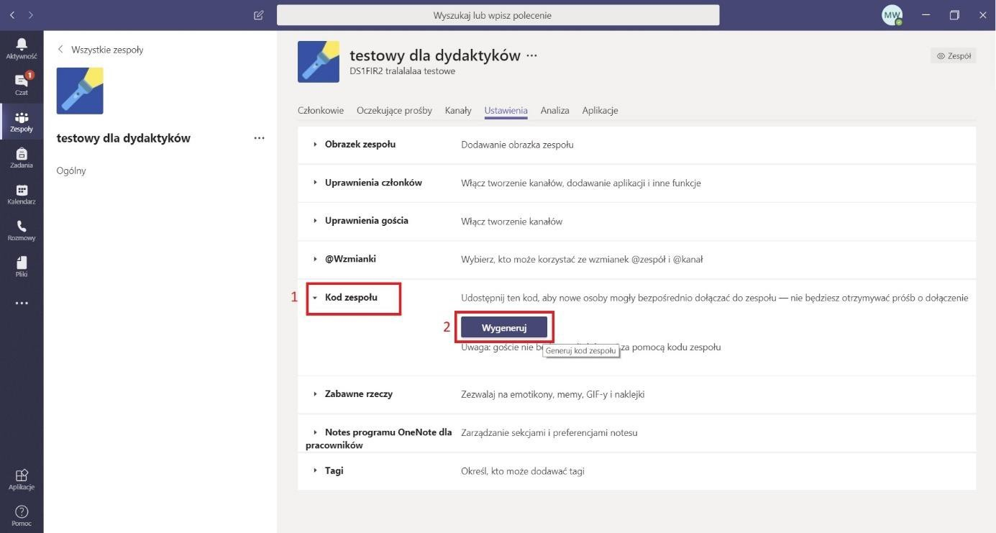
Podany kod możemy skopiować i przesłać uczniom, dzięki czemu będą mogli dołączyć do zespołu.

- Dla zakładki „Aktywność”: klikamy w daną prośbę użytkownika pokazaną w aktywności, a następnie klikamy „zaakceptuj” przy pojedynczej prośbie lub „zaakceptuj wszystkie” jeśli

  - chcemy zaakceptować każdą jedną prośbę.
  - Dla opcji „Zarządzanie zespołem”: przy nazwie zespołu klikamy 3 poziome kropki, a następnie wybieramy opcję „Zarządzanie zespołem”. W dalszej kolejności przechodzimy do zakładki „oczekujące prośby”, a później klikamy „zaakceptuj” przy pojedynczej prośbie lub
„zaakceptuj wszystkie” jeśli chcemy zaakceptować wszystkie prośby.

Połączenie wideo i audio do prowadzenia zajęć
- W dolnej części okienka Teams w otwartym oknie zespołu, w miejscu, gdzie możemy pisać na czacie do całego zespołu mamy opcję „Rozpocznij spotkanie teraz” gdy klikniemy na miniaturkę kamerki. Następnie w oknie, które się pojawi możemy dodać temat i klikamy przycisk „rozpocznij spotkanie teraz”. Wtedy reszta uczniów będzie mogła dołączyć do spotkania i słuchać i oglądać zajęcia.

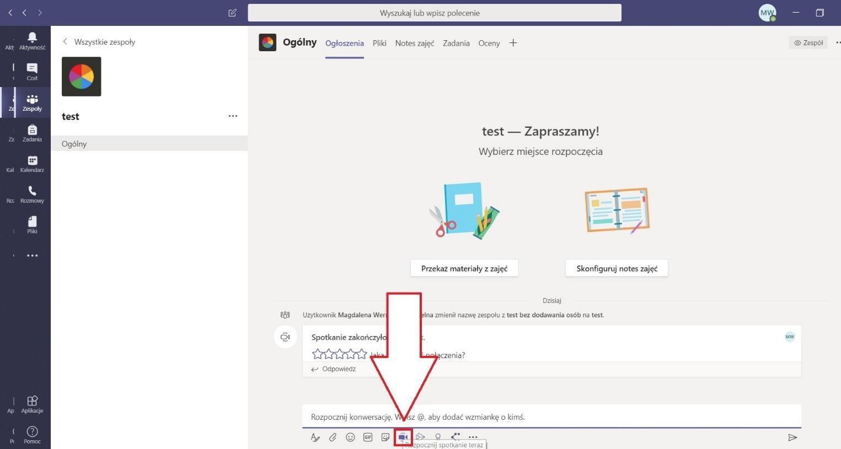

- Na początku połączenia należy poprosić uczniów, aby wyciszyli swoje mikrofony.
- Jeśli uczniowie mają pytania w trakcie zajęć, to w pierwszej kolejności powinni wykorzystywać czat. Jeśli prowadzący zarządzi sesję pytań (np. pod koniec zajęć), to wtedy wygodniej, gdy uczniowie włączą mikrofony i będą zadawać pytania ustnie.
- Należy w trakcie połączenia śledzić czat, tak aby nie zignorować pytań albo informacji o problemach technicznych (np. że nic nie słychać). Aby przejść do czatu należy kliknąć przycisk „pokaż konwersację”.

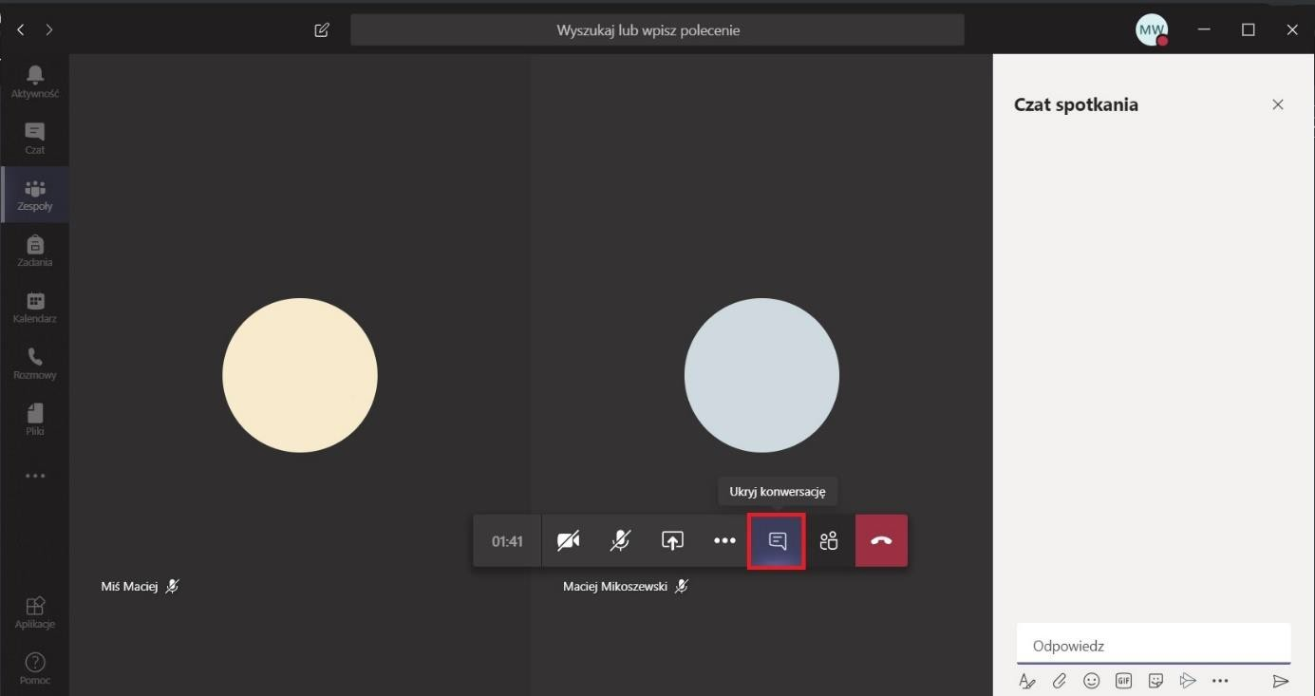
- Jeśli chcemy pokazywać prezentację, możemy uruchomić ją na swoim komputerze
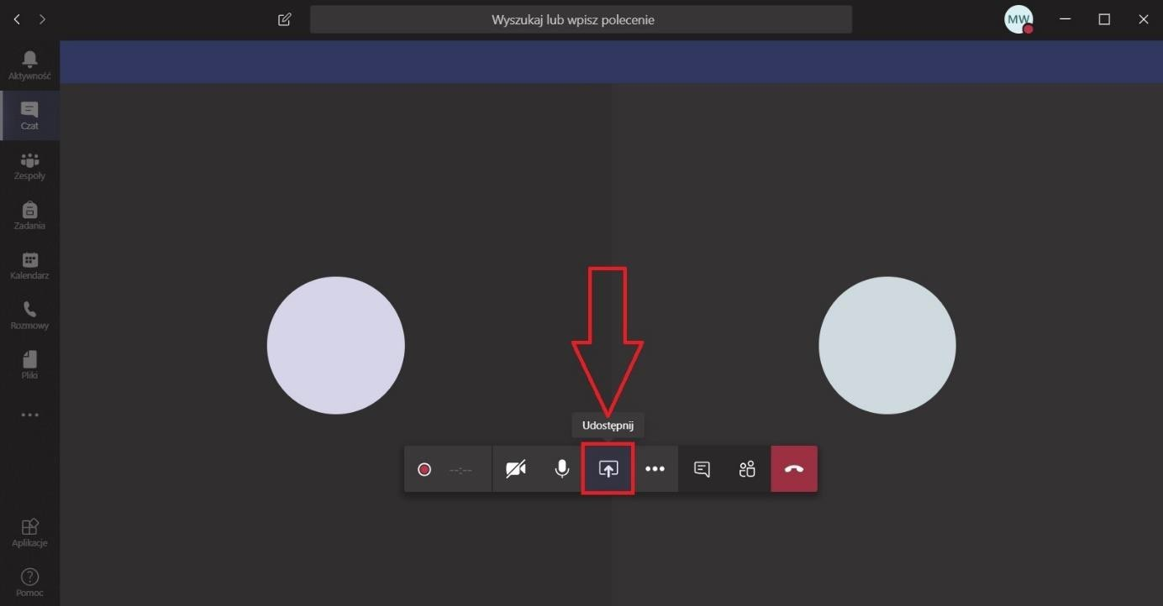
i udostępnić studentom widok na nią. Aby to zrobić należy w trakcie połączenia kliknąć przycisk udostępniania, a następnie wybrać widok jaki chcemy udostępniać (np. cały ekran lub samo okno wybranego programu). W ten sposób możemy też udostępniać np. Excel
- Jeśli wystąpią problemy techniczne i np. rozłączy połączenie, to należy na spokojnie rozpocząć od nowa.
- Na zakończenie zajęć należy przypomnieć studentom, żeby rozłączyli połączenie, jak również zrobić to samemu (klikając czerwoną słuchawkę).

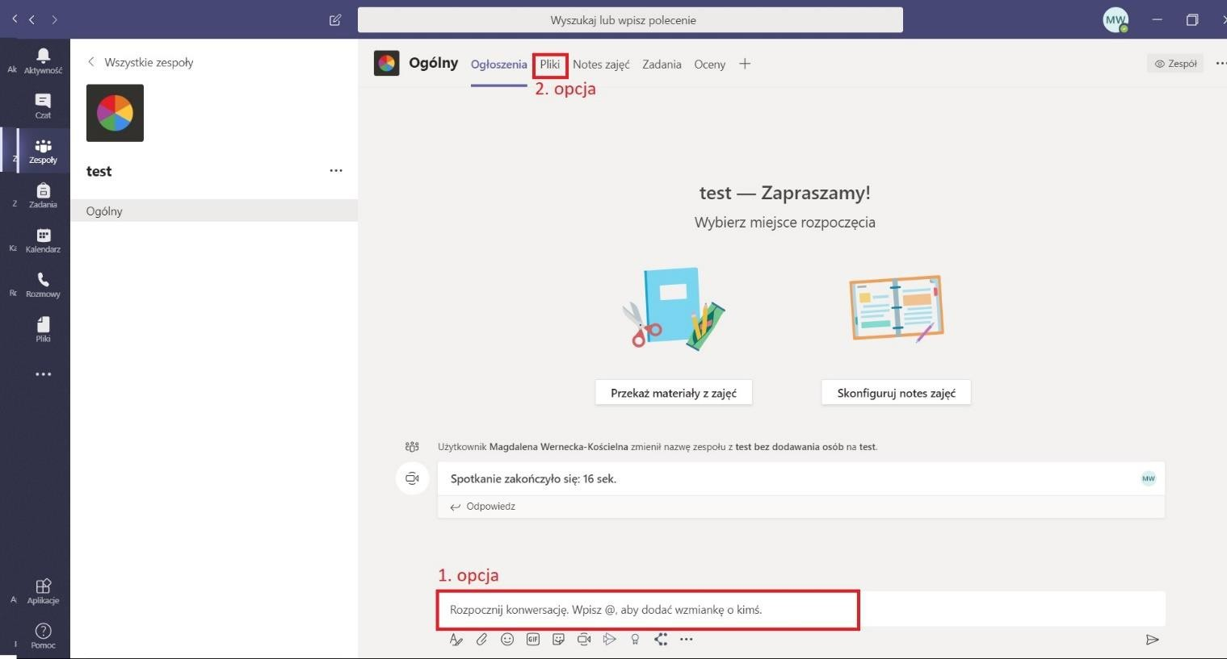

Dodawanie materiałów do zajęć
Materiały z zajęć możemy dodawać na 2 sposoby:
- Przeciągamy plik do okienka konwersacji. Pokaże nam się okno wyboru folderu. Wybieramy „Materiały z zajęć” i klikamy „przekaż plik”.
- Wchodzimy w zakładkę u góry „pliki”, wybieramy folder „Materiały z zajęć” i tam przeciągamy plik, który chcemy dodać.

Połączenie wideo/audio w czacie z jedną osobą
Do połączenia wideo lub audio w aplikacji MS Teams musimy wykonać następujące kroki:

- Wchodzimy w dostępne czaty
- Jeśli w liście czatów po lewej stronie nie mamy osoby, z którą chcemy się skontaktować, to wpisujemy w zaznaczone miejsce imię i nazwisko osoby, z którą chcemy się skontaktować i wybieramy ją z listy.
- W zależności od tego czy chcemy uzyskać połączenie wideo czy audio wybieramy odpowiednią opcję i klikamy (odbierając rozmowę również mamy wybór jak chcemy się połączyć).

Poszczególne kroki zaznaczone są na widoku poniżej.

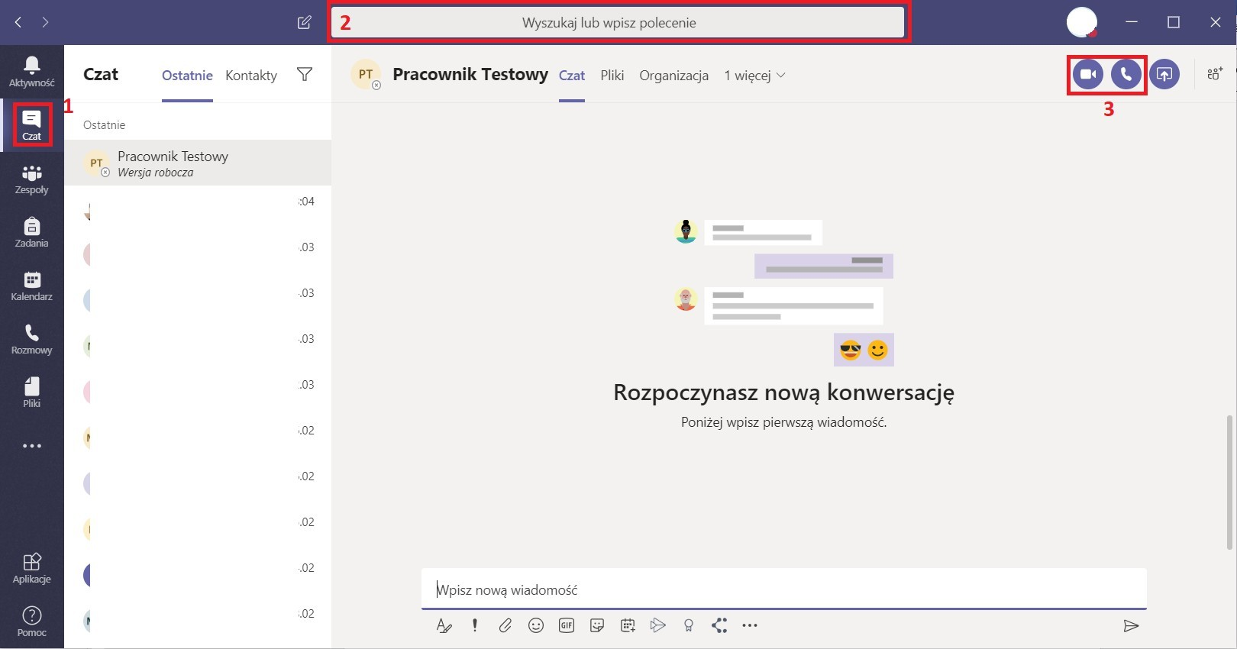

Połączenie wideo/audio z kilkoma osobami
Aby połączyć się z kilkoma osobami w związku z umówionym spotkaniem należy wykonać następujące kroki:
  - Wchodzimy w kalendarz w aplikacji MS Teams.
  - W prawym górnym rogu klikamy „Rozpocznij spotkanie teraz”.
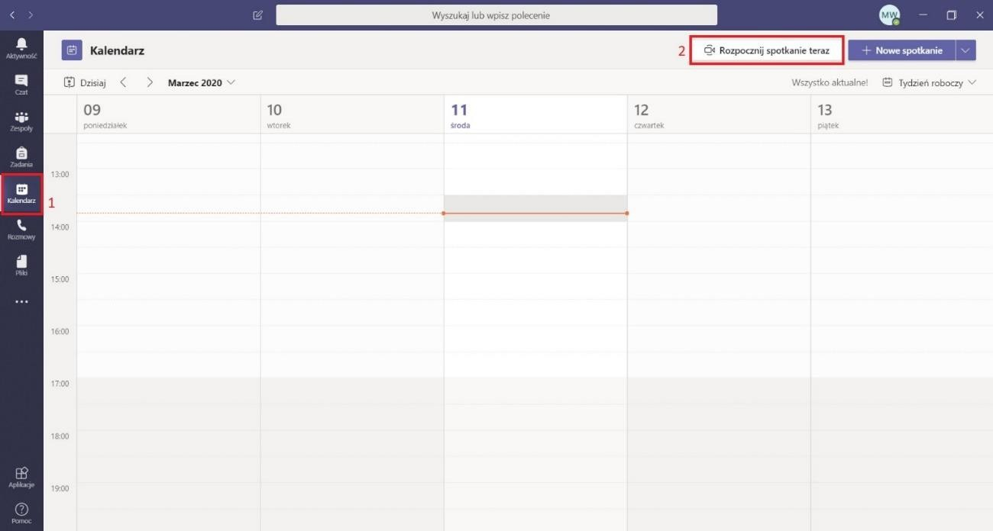
  - Uruchomi nam się widok połączenia. Ustawiamy czy chcemy mieć wyłączoną czy włączoną kamerkę oraz mikrofon i klikamy fioletowy przycisk na środku okienka
„Dołącz teraz”. Obok widoku połączenia pojawi się po prawej stronie czat do rozmowy. Tam wpisujemy imię i nazwisko osoby, którą chcemy dodać do spotkania i wybieramy ją z rozwijanej listy. Program zaczyna wtedy dzwonić do tej osoby.

Połączenie audio/wideo dla umówionego spotkania w kalendarzu
Aby połączyć się z kilkoma osobami w związku z umówionym spotkaniem należy przede
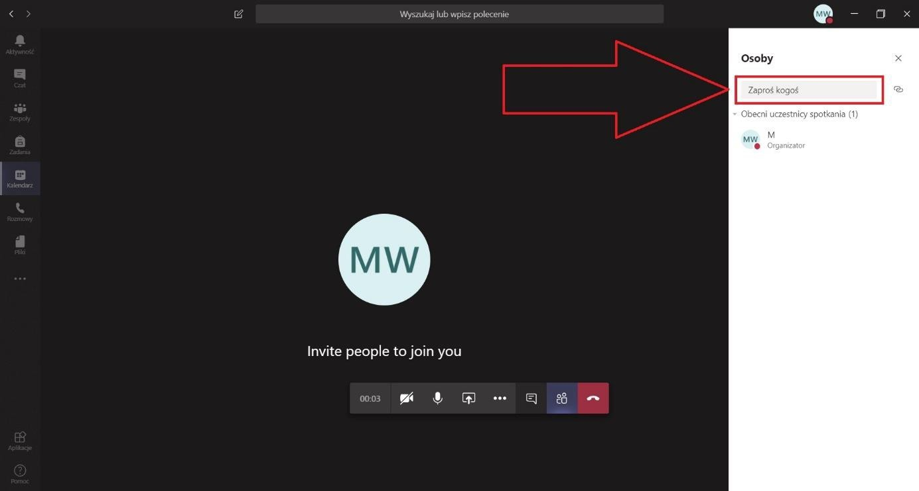
wszystkim wpisać to spotkanie w kalendarz i zaprosić odpowiednie osoby. Następnie:

  - Wchodzimy w kalendarz w aplikacji MS Teams.
  - Jeżeli jest już czas spotkania pojawi nam się przycisk „Dołącz” i klikamy w niego.
  - Wyświetli nam się okno rozmowy i klikamy „Dołącz teraz” (możemy wcześniej zaznaczyć czy chcemy mieć włączoną czy wyłączoną kamerę).
Poszczególne kroki zaznaczone są na widoku poniżej.
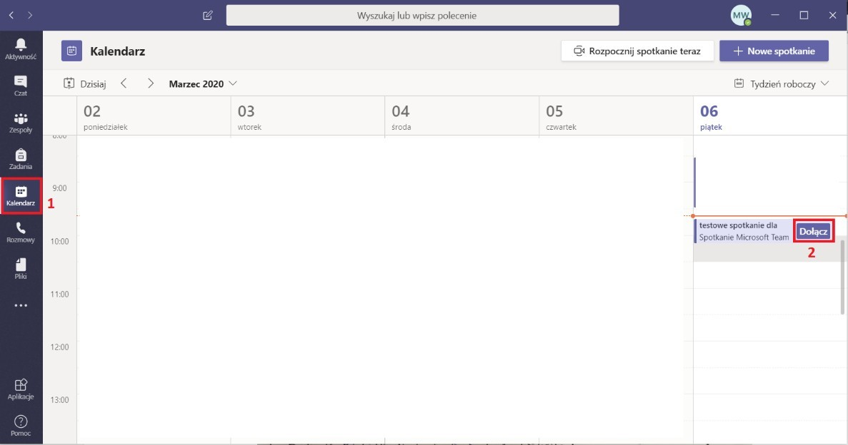

Wyłączanie nagrywania
Jeśli zdarzy się sytuacja, że któryś ze uczniów włączy nagrywanie (pokaże nam się powiadomienie), możemy je wyłączyć. Należy kliknąć w opcjach połączenia na trzy kropki, następnie wybrać „zatrzymaj nagrywanie” i w oknie, które nam wyskoczy klikamy fioletowy przycisk „zatrzymaj nagrywanie”.

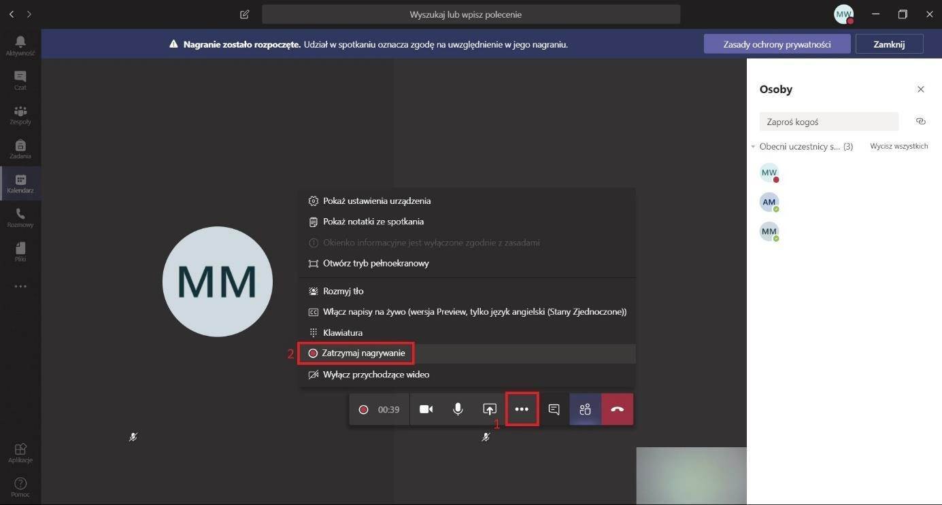

Dodatkowo przesyłam linki, w których znajdziecie Państwo więcej informacji nt. obsługi aplikacji:
- Office 365: Teams - Część 1: Wprowadzenie (omówiono tu m.in. dodawanie zadań dla uczniów) https://www.youtube.com/watch?v=YjPamVsqHjo&t=4s
- Office 365: Teams - Część 2: Tworzenie nowego zespołu https://www.youtube.com/watch?v=O7fvQo0GqIo&t=2s

